学术资源通道开通及使用指南
申请方式：我校学术资源通道通过VPN实现，有需求的教师向学校信息与网络中心申请（相关下载：《湖南工商大学学术资源申请表》），经审批通过后，3个工作日内开通。相关问题可咨询信息与网络中心杨老师（电话：88689270）。

一．VPN客户端下载安装
1.打开浏览器输入https://vpn.hutb.edu.cn
2.右上角下载客户端，完成安装：系统桌面会生成aTrust客户端图标。

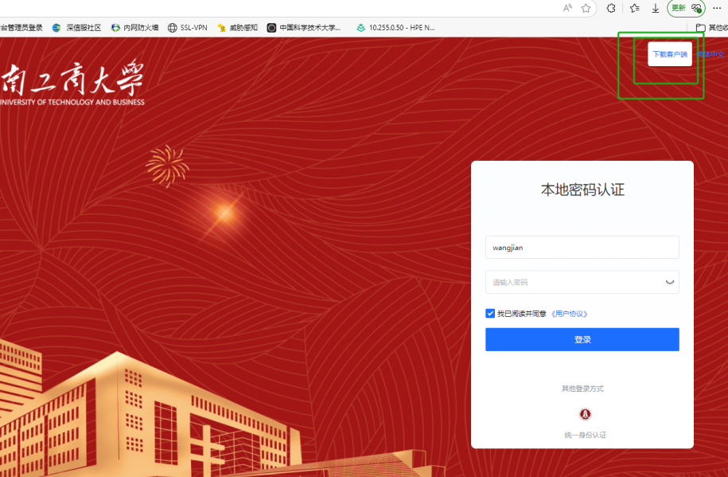

二．学术资源通道使用
1.运行aTrust客户端，选择本地密码认证或者前往浏览器登录通过统一身份认证登录：
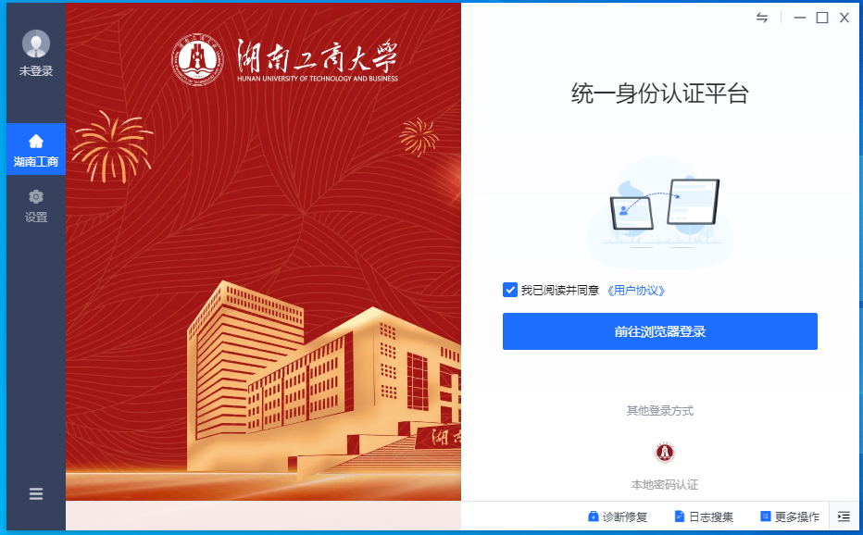

2.自动跳转至统一身份认证登录界面，使用统一身份认证账号密码登录即可（本地密码认证无此步骤）：

3.登录成功，弹出工作台。右下角提示你已上线。
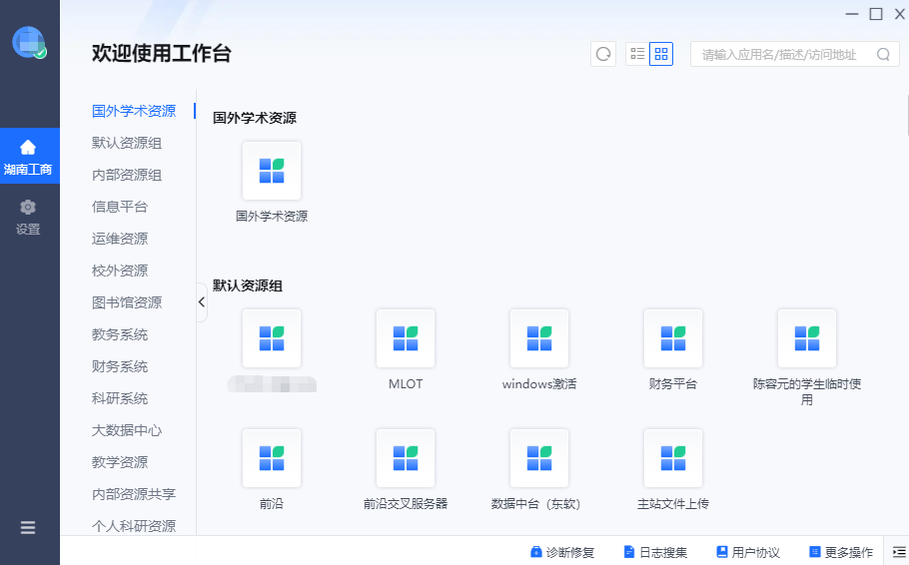

4.打开浏览器输入网址https://scholar.edu.cn/，进入学术资源界面。
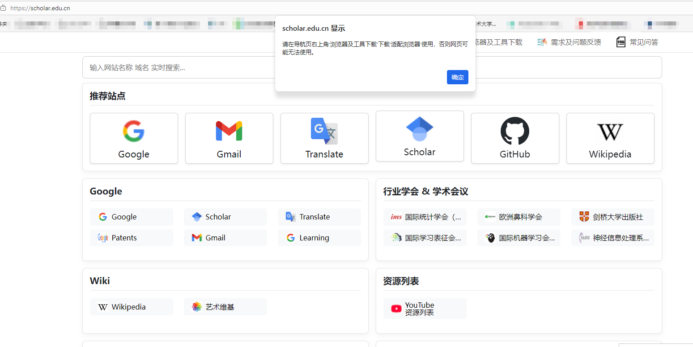
5.学术资源界面提示，请下载适配浏览器（此浏览器为学术资源通道专用适配，建议使用官方推荐的Open Browser浏览器，否则可能无法访问），点击“浏览器及工具下载”选择本机操作系统相符的浏览器。
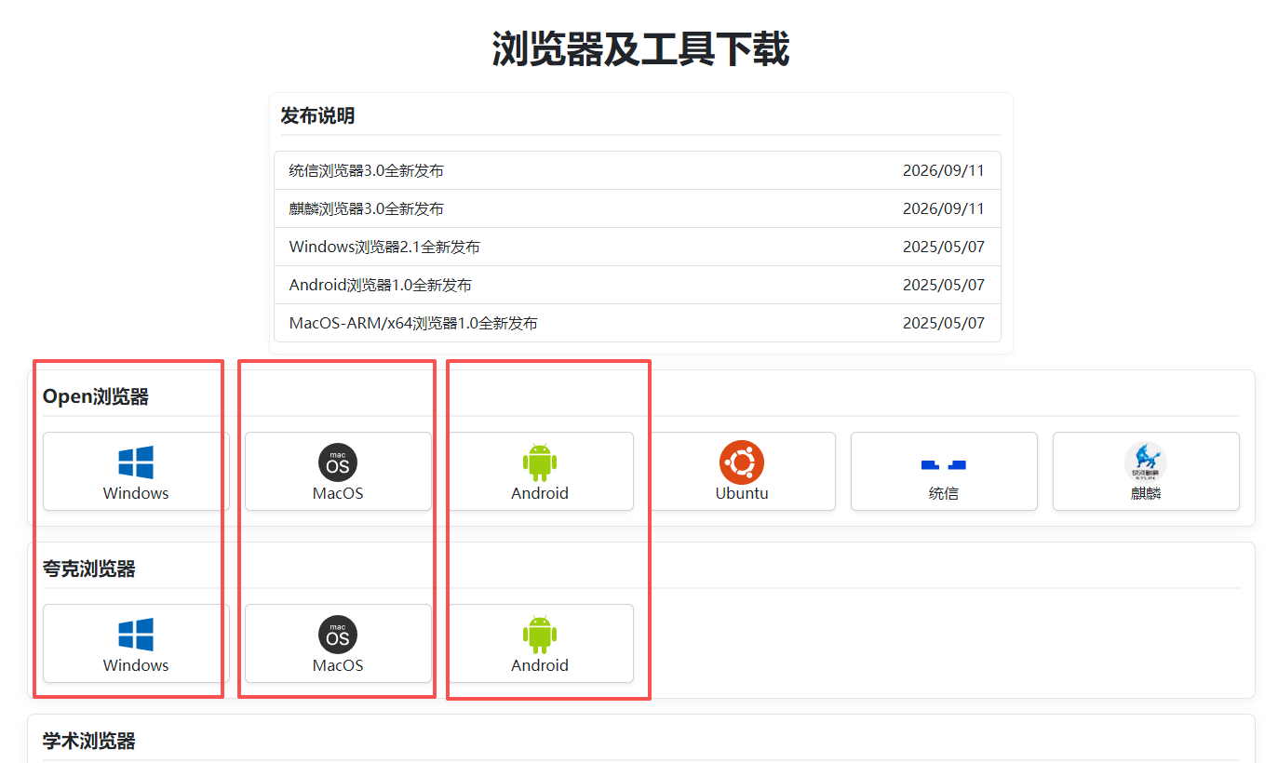
6.打开新下载的浏览器，将直接跳转至学术资源界面。

三．技术支持
若你再使用过程中，遇到问题或有疑问，可联系我们提供技术支持，联系电话0731-88689270。

